「シニアーリビングについて」
レジャーワールド、シールビーチ
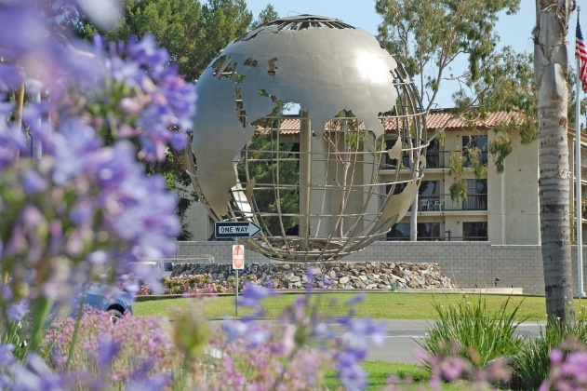
NalcUSA11月のセミナーはシニアーリビングについてです。
今はまだ大丈夫でもパートナーを亡くしたり、家族が独立してしまって住んでいる家が広すぎたり、引っ越しでもしないと物が片づけられなかったり、時と共に生活環境を変えていった方が住みやすい生活を送れるかもしれません。これからの住まいを考えるアイデアをこのセミナーを参考にしてみてください。今回はシールビーチにあるレジャーワールドです。このセミナーはシリーズ化して、ラグナウッズやサウスベイエリアも開催予定です。すべて参加したら大体の違いがわかると思います。質問を交えての懇談会もあります。

日時：11月21日（日） 1時半 ナルクZOOMサイト
講師：ウィルハイトよしこ
セミナー内容：
１）レジャーワールドの概要（住宅タイプ等を含めた）
２）不随施設及びサービスの紹介
３）入居資格
４）日系会の代表者と、質問を交えての歓談

*）出来たらバーチャルツアーも含めたいと思います。

参加希望の方はinfo@nalcusanpo.org 又は310-561-6486までメッセージをお残し下さい。
後日ZOOMリンクを送らせていただきます。

